УПРАВЛЕНИЕ ФЕДЕРАЛЬНОЙ СЛУЖБЫ ГОСУДАРСТВЕННОЙ РЕГИСТРАЦИИ,
КАДАСТРА И КАРТОГРАФИИ (РОСРЕЕСТР) ПО ЧЕЛЯБИНСКОЙ ОБЛАСТИ
454048 г. Челябинск, ул. Елькина, 85
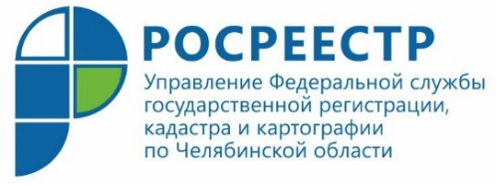 21.09.2020

Управление Росреестра - о сделках с использованием средств МСК

В Управлении Федеральной службы государственной регистрации, кадастра и картографии по Челябинской области рассказали о том, какие документы необходимо представить на государственную регистрацию сделок с использованием средств материнского (семейного) капитала (МСК).
В Управление Росреестра нередко поступают вопросы, касающиеся сделок, в которых затрагиваются интересы несовершеннолетних детей. В первую очередь, речь идет о сделках с использованием средств маткапитала – консультации на эту тему специалисты Управления дают очень часто. Так, например, при ответе на вопрос, какие документы необходимы для выделения долей детям при покупке квартиры с использованием средств МСК, Управление обращает внимание заявителей на следующее.
Порядок приобретения жилых помещений с использованием средств МСК регулируется Федеральным законом от 29.12.2006 № 256-ФЗ «О дополнительных мерах государственной поддержки семей, имеющих детей». Данным законом установлено, что средства МСК могут направляться на приобретение либо строительство (реконструкцию) жилого помещения, осуществляемое гражданами посредством совершения любых не противоречащих закону сделок. При этом лицо, получившее сертификат, либо его супруг (супруга) обязаны оформить жилое помещение, приобретенное (построенное, реконструированное) с использованием средств МСК, в общую собственность такого лица, его супруга (супруги) и детей с определением размера долей по соглашению.
Для оформления квартиры с использованием средств МСК в общую долевую собственность на основании договора купли-продажи, в том числе и несовершеннолетних детей, либо соглашения о выделении долей детям необходимо представить:
- заявление о государственной регистрации перехода и права общей долевой собственности;
- документы, удостоверяющие личность заявителей (в том законных представителей несовершеннолетних детей);
- документы, подтверждающие полномочия представителя заявителя (в случае, если документы подаются представителем) (подлинник и копия);
- договор купли-продажи или соглашение о выделении долей детям (если договор (соглашение) совершены в простой письменной форме – не менее 2-х подлинных экземпляров; если нотариально удостоверены – не менее 2-х, один из которых подлинник);
- иные документы, которые в установленных законодательством случаях необходимы для государственной регистрации прав.
Напоминаем, что согласно Налоговому кодексу РФ для физических лиц размер госпошлины за государственную регистрацию в данном случае составляет 2 000 руб., эти средства уплачиваются в равных долях всеми участниками сделки.

Пресс-служба Управления Росреестра
по Челябинской области

